小学数学错题典型案例
教师： 吴聪利 日期：2022.11
题源 | 小数报纸 | 题目 | 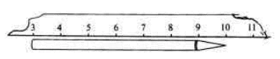  这支铅笔长（ ）厘米。
题目所  属领域 | 图形与几何 | 题目
错误解答：这支铅笔长（ 10 ）厘米。

错误  类型 | 知识性错误□ 逻辑性错误√□  策略性错误√□ 心理性错误□ |  | 错误原因 | （对应错误类型写原因，尽量详细些）  【错因分析】学生只注重铅笔的右端对准10厘米处，忽视0刻度是否对准铅笔的左端。
知识点 | （具体一些）  读物体的长度。（不是从0刻度开始如何读数）
解题思路：【思路点拨】首先要认真观察图，发现测量铅笔的长度时，并没有从0刻度开始测量，因此铅笔右端对准的10厘米并不是铅笔的真正长度。在解决此类问题时，可以有以下两种方法：（1）数格子，从铅笔左端对齐的数字开始，一厘米一厘米地数，数到铅笔右端对齐的刻度，一共有7个1厘米，也就是7厘米；（2）减法计算，用铅笔右端对齐的刻度数减去铅笔左端对齐的刻度数，10-3=7（厘米）。

正确解答：
这支铅笔长（ 7 ）厘米。

题目变式（类似题）：
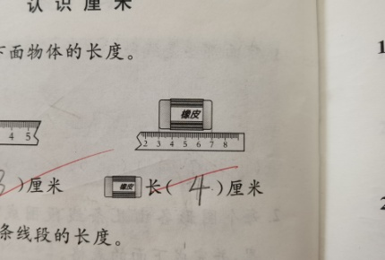
小结：
此类问题考查学生认真读题，仔细观察题目。对测量物体长度，读数。尤其是不从0刻度开始，测量物体长度，怎么读数，是学生的难点，易错点。教会方法，学会方法很关键。
两种方法：1.数格子，1厘米1厘米的数。2.用右端刻度线-左端刻度线

